
2025年 9月22日
株式会社ホビージャパン
株式会社ホビージャパン
Queen’s Blade Re:Build
東京ゲームショウ2025に出展！

株式会社ホビージャパン（本社：東京都渋谷区、代表取締役社長：松下大介）が配信するSteam用ゲーム『Queen’s Blade Re:Build』の最新情報を公開いたします。
【どんなゲーム？】
2026年配信予定のSteam用ゲーム『Queen's Blade Re:Build』はローグライト・アーマーブレイク型カードゲームです。（Steamストア：https://store.steampowered.com/app/3938540/Queens_Blade_ReBuild/）
プレイヤーが選択した女性キャラクター（美闘士）は最強の女王に挑む戦いへと旅立つ。
ランダムに表れる選択肢を選びながら、ライバルを倒し、カードやアイテムを増やし、デッキを強化！
カードの持つ様々な能力やスキルとの組み合わせを駆使して、数多の闘いに勝利しよう。
バトルはリアルタイムで展開されるので、プレイヤーのスキルが試される事になる。
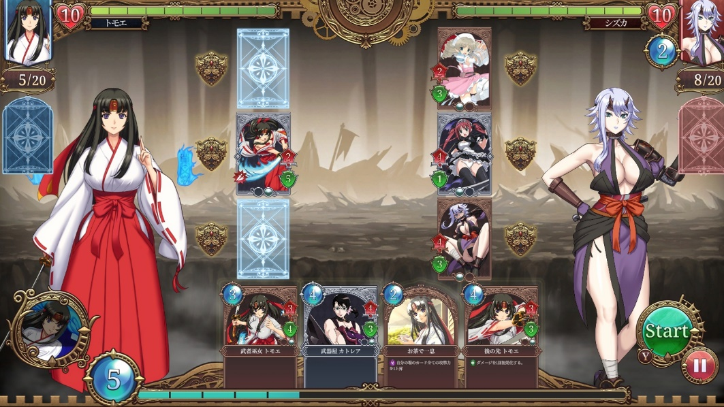
勝利の鍵となるのはアーマーブレイク。すべての闘士たちは上段、中段、下段それぞれの部位がアーマーで守られているので、まずは敵のアーマーを破壊しよう。相手の防御を丸裸にして必殺の一撃を叩きこめ！

【TGS2025出展】
2025年9月25日(木) より開催される「東京ゲームショウ2025」のインディーゲームコーナーに、株式会社ホビージャパンが出展いたします。また、グローバルなゲーム業界の成長に寄与することを目的とした「SELECTED INDIE 80」のスポンサーとしても参加いたします。

【美しき闘士を彩るクリエイターが集結】
『Queen's Blade Re:Build』の主人公たちとなる美闘士達を描くため、豪華クリエイターが集結。
えぃわ、F.S、かんたかを始めとしたクイーンズブレイドのオリジンキャラクターデザイナー、

そして渡邉亘、萌木雄太、Niθ、ヨシフユ（artumph）を始めとしたクリエイター達が、美闘士達の新たなる姿を描きます！（※敬称略、順不同）
【開発チーム】
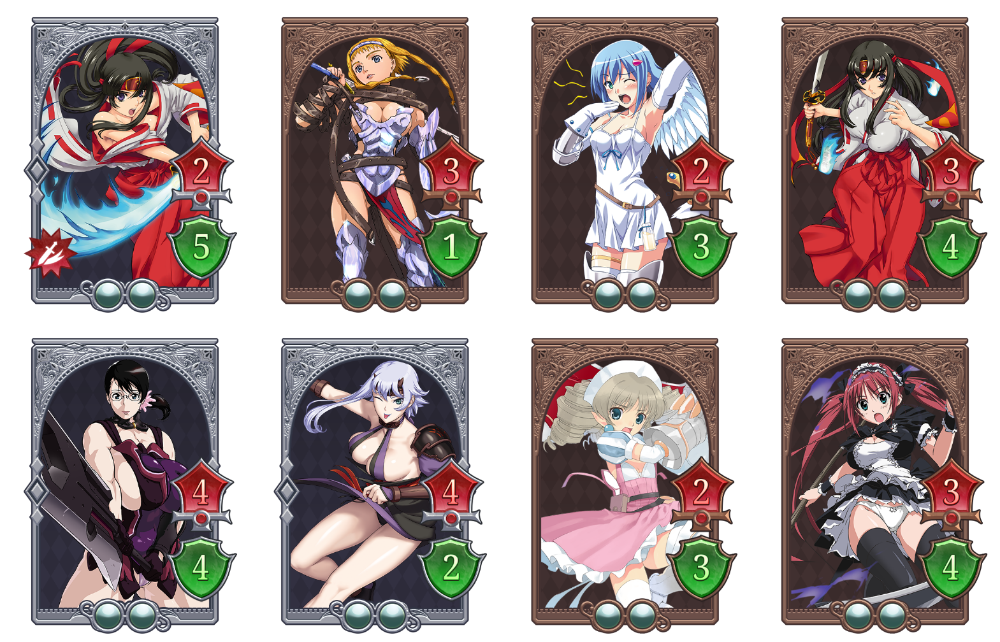
『Queen's Blade Re:Build』のカードゲーム部分につきましては、15年以上数々のカードゲームの開発実績がある株式会社ホビージャパンのカードゲーム開発事業部スタッフが製作を行います。

【クイーンズブレイドとは】
2005年に株式会社ホビージャパンから出版された「対戦型ビジュアルブック」シリーズ。1冊の本で一人のキャラクターを表現する手法と、セクシーなキャラクターデザインを各界の実力派クリエイターが担当したことでも話題となりました。
2006年にフィギュアシリーズが大ブレイク。2009年にはTVアニメ化もされ、その後第3期まで制作の大ヒット作品となりました。
2017年にリブート版アニメ「クイーンズブレイドUNLIMITED」を制作、およびコミック「ナナシの転生クイーンズブレイド」が大人気配信中です！
数々の作品を生み出した「クイーンズブレイド」シリーズは、2025年に20周年を迎えます。
2026年配信予定のSteam用ゲーム『Queen’s Blade Re:Build』は、オリジンである「対戦型ビジュアルブック」を元にしたゲームとなります。

【ストーリー】
この大陸で四年に一度開かれる、女性だけの闘技会『クイーンズブレイド』
十二歳以上の知的生物の女性であれば誰でも参加できるこの戦いで、最も強い者が全てを統べる女王となる。

強い者が全てを得る世界。
この闘いに民衆たちは熱狂し、誰が勝利し、誰が敗北するかを注視する。

あなたはクイーンズブレイドに挑戦する者――美闘士だ。
待ち構える運命は女王の座か、それとも敗北の屈辱か――？

【製品概要】
タイトル ：Queen's Blade Re:Build
対応機種 ：PC（Steam配信）
ジャンル ：ローグライト・アーマーブレイクカードゲーム
対応ＯＳ ：Windows
プレイ人数：1名
発売日 ：2026年
希望小売価格：未定
対応言語：日本語、英語
公式HP：https://qb-rebuild.com
公式SNS： https://x.com/qb_rebuild
Steamストア：https://store.steampowered.com/app/3938540/Queens_Blade_ReBuild/
発売元：株式会社ホビージャパン
開発：SEモバイル・アンド・オンライン株式会社
株式会社クリーク・アンド・リバー社

【権利表記】
©HobbyJAPAN

【プレスリリースに関するお問い合わせは下記まで】
株式会社ホビージャパン 広報宣伝課 並木・岡本
〒151-0053 東京都渋谷区代々木 2-15-8 E-mail：pr@hobbyjapan.co.jp
TEL：03-5304-9115 URL：https://hobbyjapan.co.jp/

